Коллективная аппликация «Грибочки»
Осень - это чудесная пора, которая дарит над множество интересных идей для творчества и природных богатств для их воплощения. Тема осенней природы благодатная для работы с детьми даже самого младшего возраста. Сколько нового и интересного узнают малыши, изучая осеннюю природу: листопад и дождик, лесные богатства и подготовка зверей к зиме и многое-многое другое.
Вот и очередное творческое занятие наших малышей было посвящено осенним дарам леса. Ребята поучаствовали в коллективной работе «Грибочки», выполненной совместно с воспитателем Головановой О.В. в технике насыпной аппликации с использованием различных круп и природных материалов.
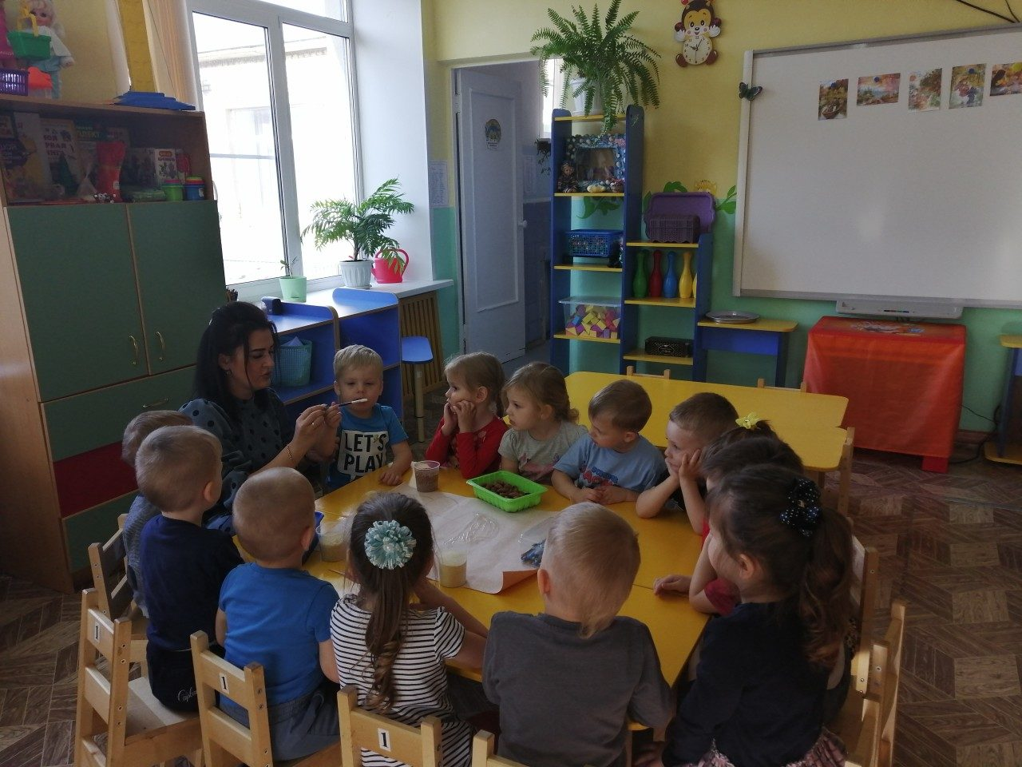
Малыши с увлечением взялись за новый для них прием работы, каждому нетерпелось поучаствовать в создании картины.
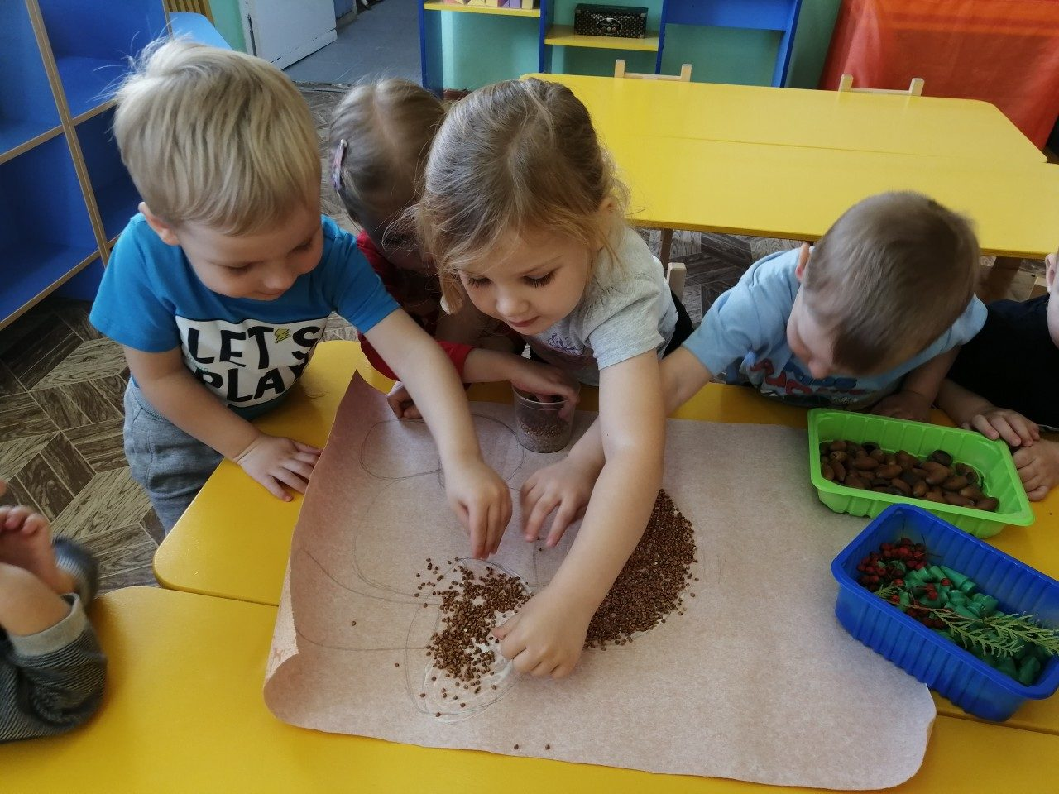
За аккуратностью выполнения работы следила Оксана Вячеславовна, параллельно рассказывая ребяткам какие бывают грибы, зачем их собирают, как правильно работать с мелкой крупой и другие нюансы.
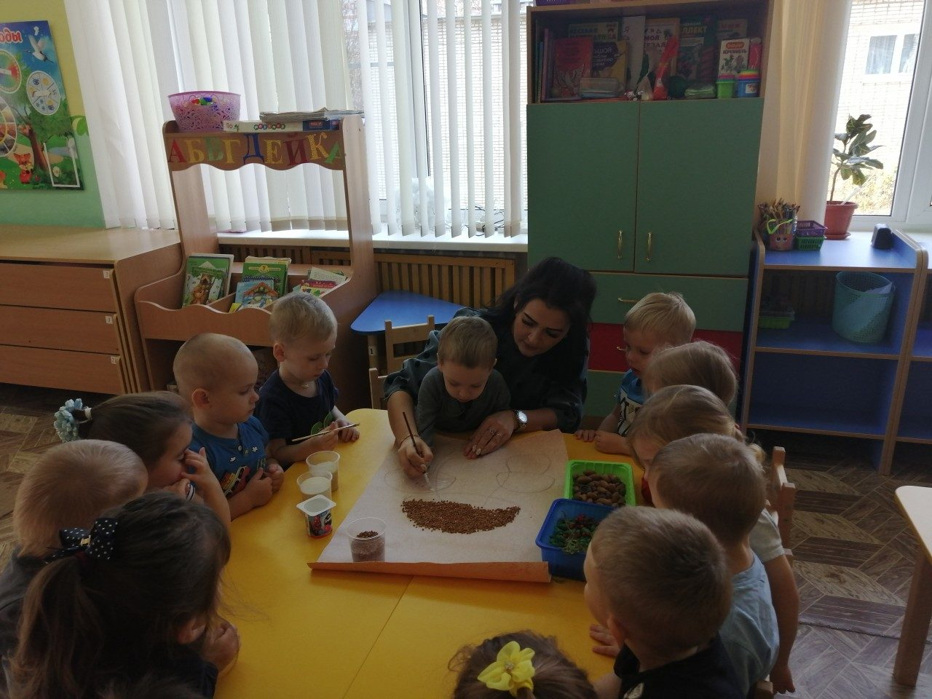
Каждый ребенок чувствовал свою причастность к большой работе, учился работать в коллективе и учитывать мнение и вкус своих товарищей.
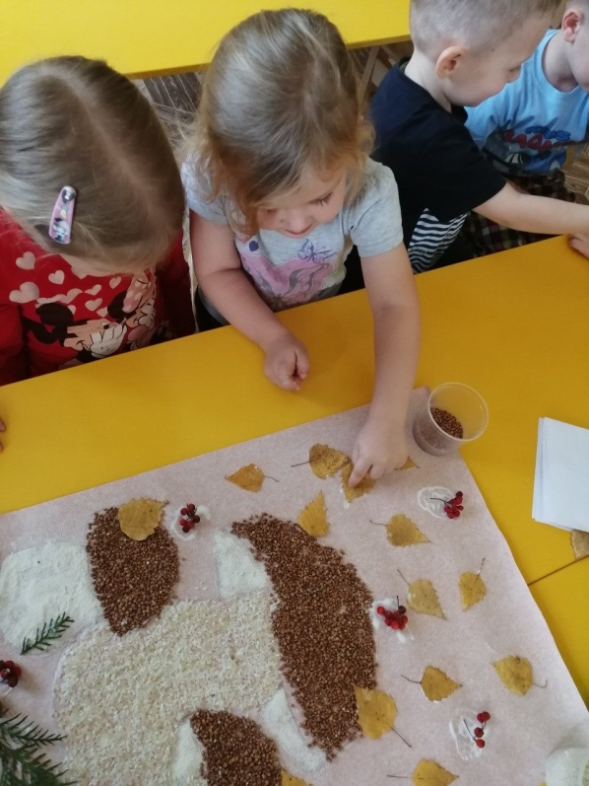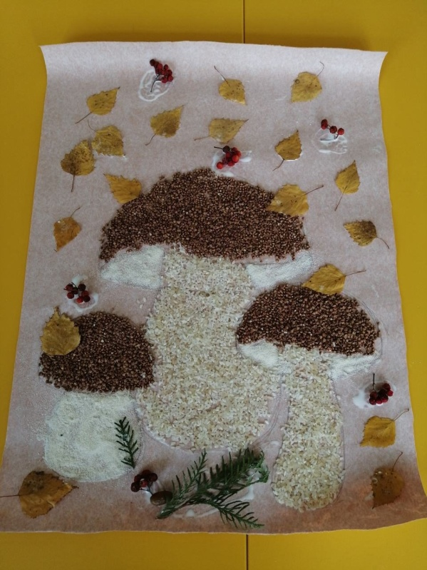
Вот такая замечательная вышла аппликация у наших малышей! Спасибо Оксане Вячеславовне за терпение и огромный труд, за увлекательные и познавательные занятия. Бесспорно, малыши очень довольны результатом!
